Муниципальное общеобразовательное бюджетное учреждение средняя общеобразовательная школа с. Красный Яр муниципального района Уфимский район Республики Башкортостан

«Геймификация в преподавании: инновационные методы и подходы»

Разработчик проекта:
учитель физики МОБУ СОШ с.Красный Яр
А.Ф. Хуснутдинова

Красный Яр, 2025г.
ОГЛАВЛЕНИЕ
Введение | 3
Основная часть | 6
1. Теоритическая часть | 6
2. Практическая часть | 9
2.1. Тематическое планирование по реализации проекта | 11
2.2. Рекомендации по использованию образовательного проекта в практики | 12
2.3. Обмен опытом | 15
2.4. Диагностическая карта на 2024-2025 учебный год | 16
Заключительная часть | 19
Список литературы | 21
ПРИЛОЖЕНИЕ 1 | 22
ПРИЛОЖЕНИЕ 2 | 24

Введение

Наименование проекта: | «Геймификация в преподавании физики: инновационные методы и подходы»
Вид проекта: | Исследовательско-инновационный
Место реализации проекта: | МОБУ СОШ с.Красный Яр МР Уфимский район
Срок реализации: | 1 сентября 2024 г. – 25 мая 2026 г.
Участники проекта: | Учащиеся 7-11 классов, учитель-предметник
В последние десятилетия образовательная сфера переживает бурный период трансформаций, обусловленный стремительным развитием технологий и изменением потребностей учащихся. Традиционные методы обучения, зачастую, не способны обеспечить должный уровень вовлеченности и мотивации, что негативно сказывается на результатах усвоения материала и, в перспективе, на профессиональном самоопределении молодых людей. В этой связи, возрос интерес к инновационным педагогическим подходам, способным повысить эффективность обучения и сделать его более привлекательным для школьников. Одним из таких перспективных методов является геймификация – интеграция элементов игрового дизайна и игровой механики в образовательный процесс.
Актуальность исследования геймификации в образовании обусловлена несколькими важными факторами. Во-первых, современные учащиеся – это поколение, выросшее в цифровой среде, привыкшее к интерактивному взаимодействию и мгновенной обратной связи. Традиционные уроки и пассивное усвоение информации уже не удовлетворяют их потребности в познании. Во-вторых, геймификация позволяет преодолеть проблему снижения мотивации к обучению, которая является распространенным явлением среди школьников. Игровые элементы, такие как баллы, достижения, соревновательные элементы и система наград, способствуют повышению внутренней мотивации и удовлетворенности учебным процессом. В-третьих, геймификация позволяет адаптировать образовательный процесс к индивидуальным особенностям учащихся, предлагая различные уровни сложности и индивидуальные траектории обучения.
Данная работа посвящена углубленному анализу геймификации в преподавании. Будут рассмотрены различные аспекты этого метода, от практических приемов его реализации до глубинного понимания психологических механизмов, лежащих в основе его эффективности. В первую очередь, будет проведен детальный обзор существующих подходов к геймификации в образовании. Этот обзор будет охватывать разработки собственных игровых механик, специально адаптированных под нужды конкретных предметов. Особое внимание будет уделено анализу успешных кейсов применения геймификации в преподавании физики, с целью выявления лучших практик и рекомендаций для педагогов.
Анализ будет проведен с учетом возрастных и индивидуальных особенностей учащихся. Это включает в себя выбор подходящих инструментов и платформ, разработку игрового контента, а также организацию процесса обучения с учетом специфики информационных технологий, а именно использование различных программных средств и инструментов для создания интерактивных учебных материалов и игровых симуляций.
Особое внимание будет уделено вопросам доступности и адаптации игровых материалов для учащихся с различным уровнем подготовки и особенностями.
Цель: внедрение игровых симуляторов (технологий) для повышения мотивации учащихся и как следствие качества образования, рассмотреть теоретические и практические аспекты процесса геймификации, как средства совершенствования процесса обучения.
Задачи проектной деятельности
Образовательные:
- создать не только увлекательную, но и продуктивную среду обучения, важно, чтобы учащиеся понимали, зачем им необходимо участвовать в этих играх и что они получат от этого, как в образовательном, так и в личном плане;
- провести рефлексивный анализ и оценку полученных в ходе инновационной деятельности результатов;
- отобрать наиболее эффективные ресурсы для создания игр в технологии геймификации для школьников.
Развивающие:
- способствует развитию креативного, критического мышления и навыков решения проблем;
- способствует развитию навыков планирования и стратегического мышления.
Воспитательные:
- формировать мотивационную готовность обучающихся;
- поддерживать положительный эмоциональный настрой школьников;
- способствовать развитию инициативности, самостоятельности, активности, а также работы в команде.
Объект проектной деятельности: процесс обучения учащихся.
Предмет проектной деятельности: совершенствование процесса обучения учащихся посредством геймификации.
Гипотеза: процесс обучения учащихся можно усовершенствовать, если:
- изучить современные подходы к процессу геймификации, как средству совершенствования процесса обучения;
- разработать и реализовать технологию совершенствования процесса обучения посредством геймификации в практике деятельности школы;
- повысить мотивацию у учащихся к образовательному процессу, применив игровые технологии.
Практическая значимость
Образование – сложная для инноваций отрасль. Однако, геймификация – использование игровых механик в неигровых контекстах – представляет собой эффективный инструмент для стимулирования инноваций. Она позволяет не только внедрять новые технологии и объединять педагогов, заинтересованных в инновациях, но и повышать их мотивацию к работе. Я предлагаю разработать и внедрить стратегию геймификации в образовании. Суть этой стратегии – применение игровых элементов (баллы, уровни, рейтинги, достижения и т.д.) для мотивации учителей и учащихся к активному участию в современных проектах и процессах. Это позволит развить у педагогов творческий потенциал и повысить эффективность использования информационно-коммуникационных технологий в образовании. Геймификация, таким образом, выступает не просто как развлекательный элемент, а как мощный инструмент для стимулирования профессионального роста и внедрения современных образовательных практик. В деталях, это предполагает создание системы с четко определенными правилами, наградами и целями, направленными на достижение инновационных результатов в сфере образования. Система будет учитывать индивидуальные достижения педагогов и способствовать коллективной работе и обмену опытом.

Основная часть

  - Теоретическая часть

Геймификация, или игрофикация, – это мощный инструмент, позволяющий значительно повысить мотивацию учащихся и их вовлеченность в учебный процесс. Суть этого подхода заключается в интеграции игровых механик и элементов в образовательную среду, что превращает обучение из рутинной задачи в увлекательное приключение.

Успешное внедрение геймификации требует от педагога не только понимания принципов игрового дизайна, но и глубокого знания психологии современных детей, их интересов и мотивационных факторов. Учитель, обладающий развитым игровым мышлением, способен создать по-настоящему эффективную геймификационную среду, которая будет стимулировать активное участие школьников и вдохновлять их на достижение высоких результатов. Что же делает геймификацию столь эффективной? Дело в том, что добавление элементов игры, таких как соревновательный дух, система поощрений и азарт от достижения целей, способно радикально изменить отношение учащихся к учебе. Вместо пассивного восприятия информации, дети становятся активными участниками процесса, стремящимися к победе и преодолению трудностей. Это особенно важно в современном мире, где внимание детей постоянно рассеивается множеством внешних стимулов. Геймификация помогает сфокусировать это внимание на учебном материале, делая его интересным и запоминающимся.

Кроме того, геймификация предлагает нематериальные способы поощрения успехов учащихся, которые зачастую оказываются более эффективными, чем традиционные методы. Вместо скучных оценок и похвалы, ученики получают возможность заработать виртуальные награды, повысить свой уровень, разблокировать новые возможности или принять участие в увлекательных конкурсах. Это создает чувство удовлетворения и достижения, стимулируя дальнейшее развитие и стремление к новым вершинам.

Игровые механики также способствуют развитию навыков решения проблем, командной работы и творческого мышления. Обучающиеся учатся планировать, анализировать и принимать решения в игровой форме, что делает процесс обучения более практичным и полезным. Более того, геймификация может стимулировать интерес к научным исследованиям и проектной деятельности.

Включение игровых элементов в научно-исследовательские проекты превращает их в увлекательные квесты, в которых учащиеся становятся настоящими исследователями, решая сложные задачи и делая открытия. И что особенно важно, многие современные дети уже имеют опыт создания игр, и это позволяет им не только применять геймификацию на практике, но и участвовать в разработке образовательных игр, внося свой вклад в улучшение учебного процесса и делая его еще более захватывающим и интерактивным.

Таким образом, геймификация становится не просто методом обучения, а создает инновационную образовательную среду, в которой ученики становятся активными участниками процесса обучения и сотворчества.

Данный проект осуществляется в три этапа:
1 этап – организационно-подготовительный:
- разработка инновационного проекта «Геймификация в преподавании: инновационные методы и подходы»;
- составление плана-графика мероприятий по реализации проекта.
2 этап – технологический:
- повышение квалификации в области применения технологии геймификации в процессе изучения различных источников информации, обучения на семинарах, вебинарах;
- описание организационно-педагогических условий эффективного использования технологии геймификации в образовании;
- разработка концептуально-технологических схем проектирования игр для школьников в технологии геймификации;
- выбор электронных ресурсов для создания игр в в технологии геймификации;
- апробация модельных образцов игр для школьников в технологии геймификации;
3 этап – рефлексивный:
- рефлексивная оценка результатов апробации;
- внесение необходимых корректив в описание организационнопедагогических условий, в концептуально-технологические схемы проектирования и модельные образцы игр для школьников в технологии геймификации;
- обобщение результатов реализации инновационного проекта педагогической общественности (организация семинаров и вебинаров, размещение результатов проекта в научных изданиях, электронных изданиях, соцсетях, создание электронного пособия).
Продукты проектной деятельности:
- мультимедийный продукт;
- брошюры;
- мастер-классы;
- консультации;
- фотоотчеты;
- виртуальные экскурсии.
Ресурсное обеспечение проекта:
Материально-технические ресурсы:
- оснащенность образовательного учреждения ПК и средствами мультимедиа – 100%;
- компьютерный класс.
Дидактические пособия:
- видеолекции;
- конструкторы;
- игровые симуляторы;
- видеофильмы;
- обучающие игры.
Кадровое (учитель-логопед, родители, воспитатели)

Сроки и этапы реализации проекта:
№ | Этапы реализации проекта | Направления деятельности
1 | Организационно-подготовительный (сентябрь – октябрь) | 1.Создание творческой группы. 2.Определение целевой аудитории. 3.Изучение методической литературы, Интернет ресурсов.
2 | Технологический  (ноябрь – апрель) | I. Разработка игр в технологии геймификации  1.Определение целей образовательного события.  2.Описание участников события. 3.Описание желаемого поведения участников образовательного события.  4.Разработка циклов активности образовательного события.  II. Апробация игр
3 | Рефлексивный  (май – июнь) | 1.Оформление результатов деятельности, представление практического опыта, рефлексия.

Основные направления реализации проектной деятельности – практико-ориентированное и творческое.

    - Практическая часть

Эксперимент по внедрению геймофикации в учебный процесс – амбициозный проект, направленный на повышение мотивации и успеваемости учащихся, особенно в слабых классах. Моя работа предполагает преподавание физики, информатики и английского языка, однако непосредственно геймофикация будет апробирована на уроках физики. Результаты этого пилотного проекта послужат основой для последующего внедрения подобных методик в другие дисциплины, учитывая межпредметный характер геймофикации и её потенциал для комплексного развития учеников.

Первый этап – организационно-подготовительный.

Является фундаментом всего исследования. Начальная задача состоит в выборе двух параллельных классов и выделении из них группы с наиболее низкими показателями успеваемости и мотивации к учёбе. Выбор именно таких классов критически важен для объективной оценки эффективности геймофикации, поскольку именно здесь ожидается наиболее выраженный эффект. Это своего рода фокус-группа, результаты работы, с которой будут наиболее показательны.

Важно понимать, что успех проекта напрямую зависит от правильного выбора исследуемой группы. На этом этапе также необходимо провести предварительное анкетирование, чтобы понять предпочтения учащихся в компьютерных и мобильных играх. Это позволит создать игровое пространство, резонирующее с интересами детей и, соответственно, максимально эффективное.

Например, среди наиболее популярных игр являются Roblox, Minecraft, а также игры на поиск выхода из закрытых помещений (Escape Rooms) и подобные им. На основе этих игр можно сделать свои разработки геймифицированных уроков. Понимание того, что привлекает детей в этих играх – сюжет, соревновательный элемент, чувство открытия, возможность творческого самовыражения – позволит интегрировать эти элементы в образовательный процесс. Важно не просто использовать названия игр, а проникнуть в суть их привлекательности для учеников.

Второй этап – технологический.

Наиболее творческий и ответственный. Здесь учителю предстоит создать собственное игровое пространство, учитывая предпочтения учащихся, выявленные на первом этапе. Технически, для реализации этого этапа достаточно владения программой PowerPoint, но важно подчеркнуть, что это лишь инструмент. Главное – это креативный подход к созданию учебного контента в игровом формате. Задача состоит в том, чтобы органично вплести все необходимые учебные материалы – вопросы, ответы, теоретические пояснения, практические задания – в игровую структуру, максимально приближенную к любимым играм детей. Это может быть как создание полностью новой игры, так и адаптация существующих игровых механик под конкретный учебный материал. Здесь ключевым является умение учителя гармонично соединить образовательные цели с игровыми мотивами.

На данном этапе особое внимание уделяется слабоуспевающим ученикам, отслеживая их вовлеченность в процесс и динамику их успеваемости. Важно также мониторить активность всех учащихся, отмечая как положительные, так и отрицательные результаты внедрения геймофикации.

Не стоит ограничиваться только современными играми. В качестве альтернативы можно использовать исторические события, продемонстрировав, как открытия ученых, произведения писателей и путешествия мореплавателей повлияли на формирование современного мира. Это позволит придать урокам не только игровой, но и историко-познавательный характер, расширяя кругозор детей и формируя у них целостное представление о мире.

Третий этап – рефлексивный.

Направлен на анализ и оценку результатов проекта. На этом этапе проводится тщательный анализ полученных данных, оценивается эффективность применения геймофикации, выявляются сильные и слабые стороны методики, формируются выводы о целесообразности дальнейшего использования геймофикации в учебном процессе.

Анализ должен быть всесторонним, учитывающим как количественные показатели (успеваемость, активность), так и качественные (мотивация, интерес к предмету). Результаты этого этапа позволят определить направления дальнейшего развития проекта, внести необходимые коррективы и разработать рекомендации по широкому внедрению геймофикации в школьную практику. Это важный этап, позволяющий оценить не только эффективность методики, но и выявить перспективы её дальнейшего совершенствования и приспособления к разным возрастным группам и учебным дисциплинам. Особое внимание должно быть уделено объективности анализа и обоснованности выводов, которые будут полезны для дальнейшего развития образовательных технологий.

2.1. Тематическое планирование по реализации проекта:

Формы работы с детьми | Цель | Сроки реализации
Анкетирование учащихся | Выявление интересов, для повышения мотивации | Сентябрь  2024 год
Применение геймификации в обучении | - Формирование продуктивной и безопасной образовательный среды посредством геймификации.  - Разработка словесно-ролевых сюжетов, решающих образовательные задачи.  - Развитие коллективной работы и сотрудничества с помощью игропрактик.  - Повышение академической мотивации через игру.  - Использование геймификации для повышения активности и вовлеченности школьников.  - Геймификация для развития навыков решения проблем и критического мышления.  - Формирования навыков самоорганизации и саморегуляции через игру.  - Применение геймификации для оценки и обратной связи в обучении.  - Персонализация обучения посредством геймификации. | Весь период реализации проекта
Ключевые механики и элементы игры, применимые для геймификации | - Организация соревнований и коопераций, составление рейтингов.  - Создание наградных систем. | Весь период реализации проекта
Оценки эффективности применения геймификации в образовательном процессе | - Измерение уровня мотивации и вовлеченности учащихся.  - Оценкадинамики степени усвоения знаний и развития навыков. | Апрель - май  2025 год

2.2. Рекомендации по использованию образовательного проекта в практике

Внедрение геймификации в образовательный процесс — это отличный способ сделать уроки более увлекательными и эффективными. Для педагогов, стремящихся создать свои собственные игры, не обязательно обладать глубокими знаниями в области информационных технологий. На самом деле, для этого достаточно уверенно пользоваться программой PowerPoint.
Однако стоит отметить, что версия программы должна быть актуальной, чтобы в ней были доступны современные функции, такие как возможность трансформации слайдов и добавление интерактивных элементов. Кроме того, существует программа iSpring Suite, которая значительно расширяет возможности PowerPoint. С помощью iSpring Suite можно создавать интерактивные презентации, которые будут привлекать внимание учащихся и помогать им лучше усваивать материал. В этом программном обеспечении также имеется AI-помощник, который может помочь в процессе разработки контента.
Учителя могут записывать свои собственные курсы или видео-лекции и затем транслировать их на своих каналах в интернете, что делает процесс обучения более доступным и разнообразным.
Рисунок 1 Панель инструментов PowerPoint с iSpring Suite

Кроме того, с помощью данной программы можно создавать онлайн-тесты и проверочные работы, а также разрабатывать уникального персонажа-помощника, который будет сопровождать учащихся в процессе обучения.
Скачать программу можно по следующей ссылке: https://www.ispring.ru/ispring-learn/academic.
В интернете существует множество платформ, предлагающих готовые игры для образовательных целей. Однако, после анализа этих ресурсов, я заметила, что многие из них имеют свои недостатки. Часто в таких играх преобладают развлекательные элементы, в то время как образовательная составляющая оказывается на втором плане. Поэтому я считаю, что лучший способ внедрения геймификации в учебный процесс — это создание уникальной игры, которая будет отвечать конкретным потребностям вашего урока. Только учитель знает, какие аспекты материала требуют особого внимания, и как лучше всего замотивировать своих учеников.
Я сама разработала и протестировала множество игр, вдохновляясь такими популярными проектами, как Roblox, Minecraft и Escape Rooms.
Однако моя любимая игра — это моя собственная разработка, которая называется «В кабинете у русского ученого». В этой игре учащиеся погружаются в увлекательный мир истории и эстетики разных эпох. Они выполняют задания, связанные с работой известных ученых, и получают возможность узнать много интересного о тех, кто оказал значительное влияние на развитие отечественной науки и истории. С помощью искусственного интеллекта можно оживить персонажей в лице, например, ученых.
Таким образом, создание собственной игры в рамках урока не только помогает сделать обучение более интерактивным и интересным, но и позволяет учителю адаптировать материал под нужды своих учеников.

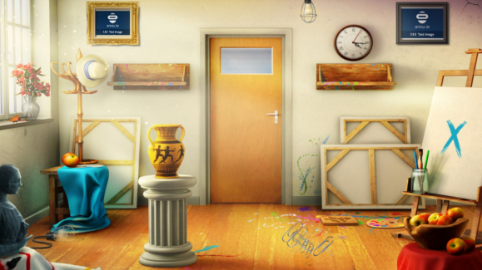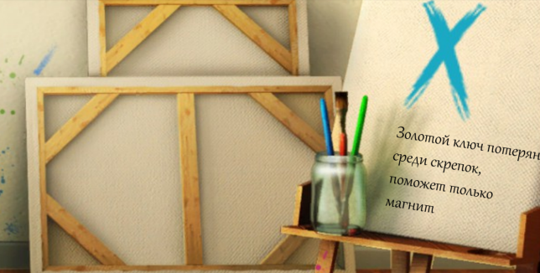

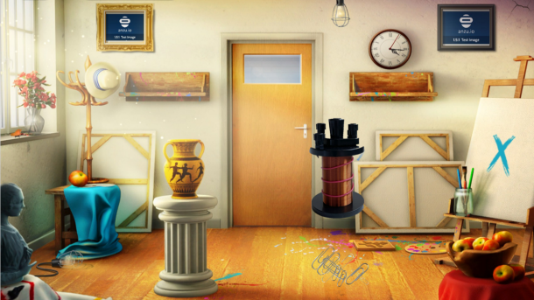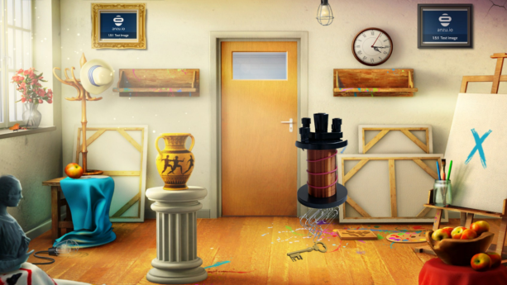
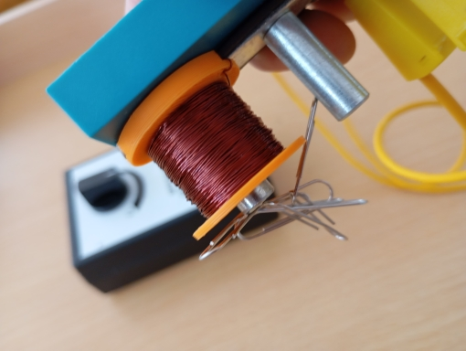
Рисунок 2 Фрагмент игры «Escape Rooms»
На данном этапе учащиеся изучают магнитные свойства тока – с помощью электромагнита находят потерянный ключ среди скрепок

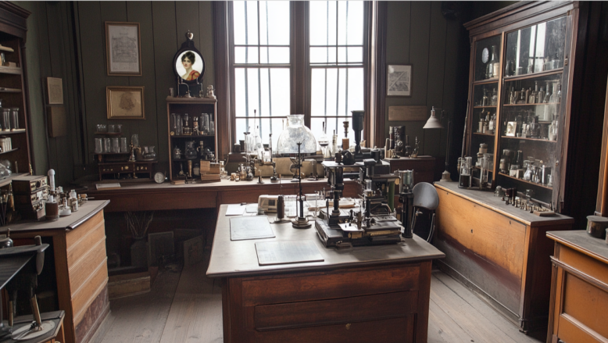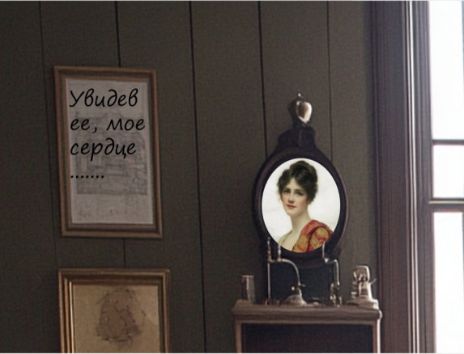

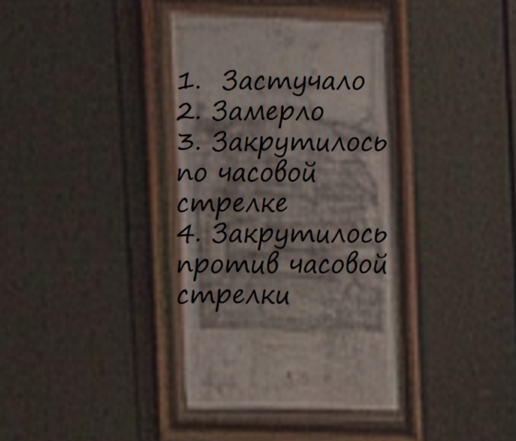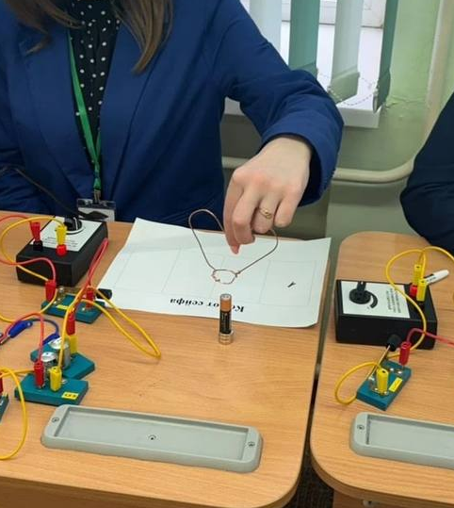
Рисунок 3 Фрагмент игры «В кабинете у русского ученого»
На данном этапе ребята выполняют задание русского физика Бориса Якоби – создают макет электродвигателя из батарейки, магнитов и контура в виде сердца.

Важно помнить, что геймификация — это не просто добавление игровых элементов, а целая стратегия, направленная на повышение вовлеченности и мотивации учащихся. Используя доступные инструменты и платформы, каждый педагог может создать уникальный образовательный опыт, который будет вдохновлять и развивать его учеников.
Полезные ссылки:
  - https://disk.yandex.ru/d/51HxTi8fCSHJ3g
  - https://disk.yandex.ru/i/-bFGICcglv_xRQ
  - https://t.me/PPTSECRETS
  - https://vkvideo.ru/video-32877529_456240534?ref_domain=ispring.ru
  - https://vkvideo.ru/video-32877529_456240676
  - https://yandex.ru/video/preview/15730521487864003007
  - https://yandex.ru/video/preview/15672490736143916380
  - https://yandex.ru/video/preview/8456450488615522783

  - Обмен опытом

Активное взаимодействие и обмен опытом с коллегами – неотъемлемая часть моей профессиональной деятельности. В текущем учебном году я планирую расширить это взаимодействие, участвуя в различных мероприятиях, направленных на повышение профессионального мастерства. Это включает в себя выступления на педагогических советах школы, а также на районных методических объединениях, где я смогу поделиться своим опытом и лучшими практиками.

Важной частью этого плана являются открытые уроки, которые позволят коллегам наблюдать за моей работой в реальном времени и оценить её эффективность. Недавно я приняла участие в конкурсе «Учитель года – 2025», что стало для меня бесценным опытом. В рамках конкурса я провела открытый урок, на котором продемонстрировала методику геймофикации в образовательном процессе. Мой урок был основан на применении игровых элементов для повышения вовлеченности учащихся и мотивации к обучению.

Я продемонстрировала не только сам урок, но и провела мастер-класс, посвященный детальному разбору используемых инструментов и технологий. Коллеги высоко оценили мой подход, особенно отметив эффективность геймофикации в работе с учащимися, демонстрирующими низкую мотивацию к учебе. Многие учителя подчеркнули, что использование игровых механик способно значительно повысить интерес к предмету у таких детей, которые ранее испытывали трудности с освоением материала.

После конкурса я получила множество запросов от коллег с просьбами поделиться более подробной информацией о применяемых мной инструментах и технологиях геймофикации. Это подтолкнуло меня к написанию подробной статьи, в которой я планирую детально описать весь процесс создания геймифицированных уроков, начиная от выбора подходящей игры и заканчивая анализом результатов. В статье будут представлены конкретные примеры использования различных игровых механик, таких как системы очков, достижения, рейтинги и конкурсы, а также рекомендации по их адаптации под различные учебные дисциплины и возрастные группы. Я надеюсь, что эта публикация будет полезна учителям, стремящимся улучшить качество обучения и повысить мотивацию своих учеников. Кроме того, я планирую провести серию дополнительных мастер-классов, чтобы дать возможность коллегам на практике освоить методику геймофикации и адаптировать ее под собственные учебные потребности.

В долгосрочной перспективе, я надеюсь, что распространение опыта использования геймофикации поможет улучшить качество образования в целом.

2.4. Диагностическая карта на 2024-2025 учебный год

В 2024-2025 учебном году проводилась апробация проекта внедрения геймификации на уроках физики. Для этого были выбраны два восьмых класса: 8А, демонстрировавший высокую успеваемость и мотивацию в начале года, и 8Б, где результаты учащихся были ниже среднего. Экспериментальной группой стал 8Б класс.

Рисунок 4 Четвертные оценки по физике за I четверть в восьмых классах

В течение всего учебного года в этом классе применялись игровые методы обучения: уроки-конференции, уроки-исследования, а также лабораторные работы, построенные по принципам геймификации. Занятия проходили в увлекательной форме, что способствовало активному вовлечению учеников в учебный процесс.
В контрольной группе (8 а класс) традиционный метод преподавания физики сохранялся без изменений. По результатам апробации, в 8 б классе (экспериментальная группа) наблюдалось улучшение успеваемости на 20%. В 8 а классе (контрольная группа) значительных изменений в академических показателях выявлено не было.

Рисунок 5 Годовые оценки по физике в восьмых классах

Это свидетельствует о позитивном влиянии геймификации на успеваемость учащихся с низкими исходными результатами. Таким образом, эксперимент подтвердил эффективность использования игровых методов обучения для повышения мотивации и улучшения качества знаний по физике.

Рисунок 6 Показательная диаграмма повышения качества знаний по физике в 8Б классе

Заключительная часть

Проведённый эксперимент по внедрению геймификации в процесс преподавания физики в 8 классах продемонстрировал впечатляющие результаты. В качестве экспериментальной группы выступил 8б класс, где обучение было построено с активным использованием игровых элементов. Контрольной группой стал 8а класс, где преподавание велось по традиционной методике, без применения каких-либо игровых механик.
Результаты оказались весьма показательными. Начальный уровень мотивации учащихся 8б класса к изучению физики был существенно ниже, чем у их сверстников из 8а класса. Тем не менее, к концу экспериментального периода, 8б класс продемонстрировал значительный рост успеваемости по физике. Средний балл итоговых оценок у учеников, обучавшихся с применением геймификации, был на 15% выше, чем у учеников контрольной группы.
Более того, наблюдалось повышение интереса к предмету – учащиеся 8б класса стали активнее участвовать в обсуждениях, задавать вопросы и демонстрировать более глубокое понимание изучаемого материала. В 8а классе же, где обучение проходило по традиционной схеме, никакого существенного улучшения результатов не было отмечено, средний балл остался практически на том же уровне. Этот эксперимент убедительно свидетельствует в пользу эффективности геймификации как инструмента повышения качества образования.
Однако важно подчеркнуть, что успех применения игровых технологий в образовании напрямую зависит от квалификации педагога и его умения адаптировать игровые механики под специфику изучаемого материала и особенности обучаемых. Успешное внедрение геймификации требует от учителя не просто технических навыков, но и глубокого понимания психологии учащихся, умения мотивировать их и создавать позитивную учебную атмосферу.
Недостаточно просто ввести балльную систему – необходимо разработать продуманную систему мотивации, интегрированную в общую структуру урока, с учётом индивидуальных особенностей каждого ученика. Более того, эффективность геймификации, как и любого инновационного метода, тесно связана с использованием современных информационных технологий. Все современные инструменты способствуют повышению вовлеченности учащихся, делая процесс обучения более увлекательным и доступным.
В заключение следует отметить, что геймификация сама по себе не является панацеей. Она является лишь одним из инструментов, который, при правильном применении, может значительно улучшить результаты обучения. Важно помнить, что ключевую роль играет квалификация и профессионализм учителя, его способность создавать современный, интересный и эффективный урок, используя весь арсенал доступных методик и технологий.
Мы располагаем необходимыми ресурсами для реализации подобных проектов, однако, для достижения устойчивого успеха необходимы не только материальные средства, но и желание педагогов осваивать новые подходы и внедрять инновации в образовательный процесс. Только комплексный подход, объединяющий современные методики и высокую квалификацию педагогов, способен гарантировать положительные и долгосрочные результаты.

Список литературы
- Н. Л. Караваев, Е. В. Соболева Совершенствование методологии геймификации учебного процесса в цифровой образовательной среде [Текст]: учебное пособие/ Н. Л. Караваев, Е. В. Соболева. – Киров Вятский государственный университет, 2019 – 108 с.
- Соболева Е. В., Перевозчикова М. С. Проблема оценивания игрового образовательного проекта[Текст]: учебное пособие/ Соболева Е. В., Перевозчикова М. С. Наука и образование: новое время. М. 2017 – 176 с.
- Полякова В. А., Козлов О. А. Воздействие геймификации на информационно-образовательную среду школы Современные проблемы науки и образования. [Текст]: учебное пособие/ Полякова В. А., Козлов О. А. М., 2015 – 501с.
- Т.Г. Волкова, И.О. Таланова. Геймификация в образовании: проблемы и тенденции [Текст]: журнал/ Т.Г. Волкова, И.О. Таланова. Ярославский педагогический вестник:М. — 2022 — № 5 (128).
- А. Г. Александрова. Геймификация в образовании: положительные эффекты и подводные камни [Электронный ресурс]/ А. Г. Александрова. – Режим доступа: https://cyberleninka.ru/article/n/geymifikatsiya-v-obrazovanii-polozhitelnye-effekty-i-podvodnye-kamni?ysclid=mc0z4162pl648854409.
- Вербах К. Курс «Геймификация» [Электронный ресурс]. — Режим доступа: https://www.coursera.org/learn/gamification .
- А. З. Алексеева, Г.С. Соломонова, Р.Р. Атдинова. Геймификация в образовании [Электронный ресурс]. — Режим доступа: https://cyberleninka.ru/article/n/geymifikatsiya-v-obrazovanii-3?ysclid=mc10fugqng426313333.
- П. А. Перфильева. Геймификация в образовании: мотивационные аспекты и эффективность [Электронный ресурс]. — Режим доступа: https://moluch.ru/archive/558/122667.
- И.В. Хвостов. Геймификация образовательного процесса: стратегия внедрения в рамках в школьной образовательной организации [Электронный ресурс]. — Режим доступа: https://apni.ru/article/12382-gejmifikaciya-obrazovatelnogo-processa-strategiya-vnedreniya-v-ramkah-shkolnoj-obrazovatelnoj-organizacii.

ПРИЛОЖЕНИЕ 1
Годовые и четвертные оценки по физике учащихся 8 а класса
МОБУ СОШ с. Красный Яр
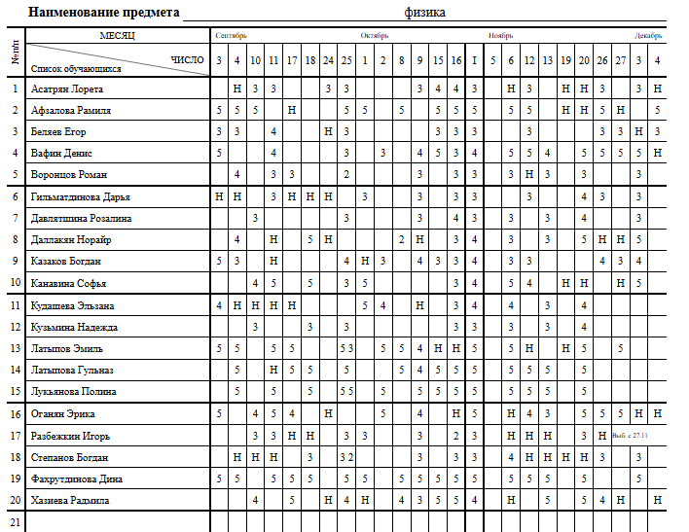
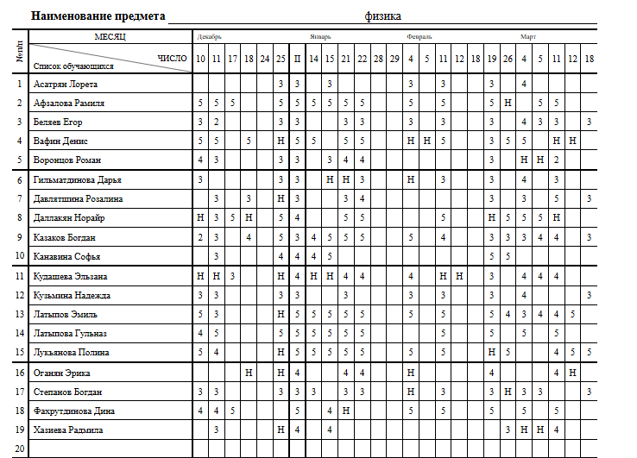
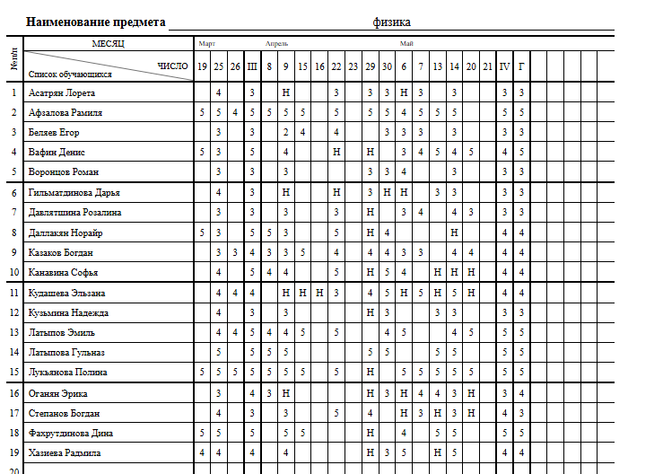

ПРИЛОЖЕНИЕ 2
Годовые и четвертные оценки по физике учащихся 8 а класса
МОБУ СОШ с. Красный Яр


